Bildbearbeitung in Word, Excel und PowerPoint (Microsoft 365)
  - Symbolleiste 2'
In der nachfolgenden Übung werden Sie anhand beliebiger von Ihnen eingefügten Bildern
EINFÜGEN → Bilder → Onlinebilder
die Grundlagen der Bildbearbeitung in Word kennenlernen. All diese Erkenntnisse lassen sich 1:1 auf die weiteren Tools Excel und Power Point übertragen …
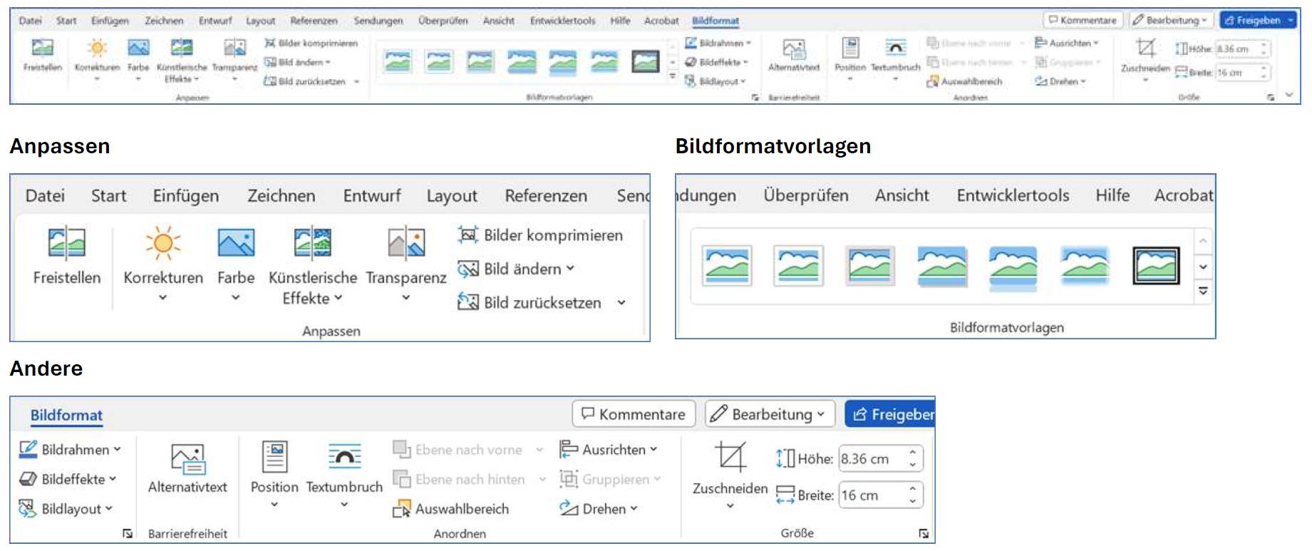

Übungen Richtzeit
  - Grösse und Position 5'
Fügen Sie ein beliebiges Onlinebild Ihrer Wahl ein.

- Schneiden Sie das eingefügte Bild quadratisch zu.
Hinweis: Seitenverhältnis 1:1
Fügen Sie ein beliebiges Onlinebild Ihrer Wahl ein.
- Schneiden Sie das Bild auf eine Form zu (z. B. Kreis)
Machen Sie das Bild auf der Seite frei beweglich.
Hinweis: Wählen Sie dazu den Textumbruch Quadrat
Fügen Sie ein beliebiges Onlinebild Ihrer Wahl ein.
- Skalieren Sie es auf eine Grösse von 30 %.
Drehen Sie es um 30° im Uhrzeigersinn.
  - Anordnen 3'
Fügen Sie zwei Onlinebilder Ihrer Wahl ein.
- Wählen Sie für beide Bilder die Textumbruch-Option Vor den Text.
Bringen Sie das hintere Bild nach vorne und etwas nach unten.
Hinweis: Anordnen
- Gruppieren Sie die beiden Bilder.
- Richten Sie die beiden Bilder an den Ausrichtungslinien rechtsbündig aus.
Hinweis: Objekte ausrichten → Ausrichtungslinien einschalten
  - Bildformatvorlagen (Repetition Power Point) 3'
Fügen Sie ein beliebiges Onlinebild ein.
- Weisen Sie die Bildformatvorlage Schlagschattenrechteck zu.
Probieren Sie selbständig einige weitere Einstellungen aus Bildrahmen, Bildeffekte und Bildlayout aus.
  - Anpassen 12'
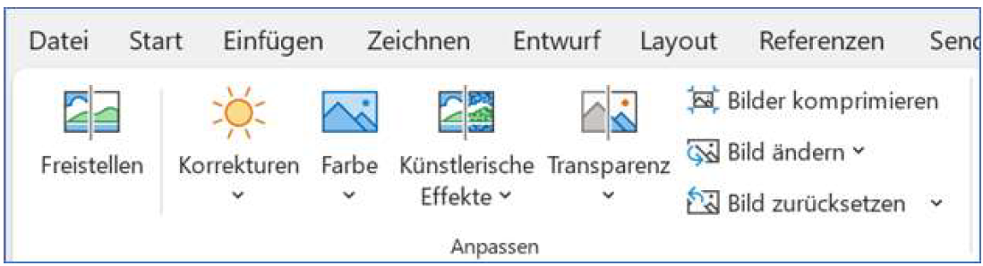
Fügen Sie ein Onlinebild nach Wahl ein.
- Korrigieren Sie die Helligkeit und den Kontrast.
Hinweis: Korrekturen
- Ändern Sie die beiden Werte auf je 10 %
Hinweis: Korrekturen → Bildkorrekturoptionen
- Probieren Sie die verschiedenen Färbungen aus.
Hinweis: Farbe
- Färben Sie das Bild Lila ein.
Hinweis: Farbe → Weitere Varianten
- Fügen Sie ein neues Onlinebild nach Wahl ein.
- Wählen Sie verschiedene künstlerische Effekte aus.
Hinweis: Künstlerische Effekte
- Verändern Sie die Details eines solchen Effekts.
Hinweis: Künstlerische Effekte → Optionen für …
- Fügen Sie auf einer neuen Wordseite ein Bild Ihrer Wahl ein.
- Wählen Sie für das Bild die Textumbruch-Option Vor den Text.
- Kopieren Sie das Bild von der Webseite
https://de.wikipedia.org/wiki/Kanton_Uri#/media/Datei:Wappen_Uri_matt.svg
in das Worddokument und wählen Sie auch für dieses die Option Vor den Text.
- Machen Sie den schwarzen Stier durchsichtig (= transparent).
Hinweis: Farbe → Transparente Farbe bestimmen, dann auf die schwarze Farbe klicken
- Fügen Sie ein weiteres Bild ein.
- Wählen Sie eine «Durchsichtigkeit» von 50 % und schieben Sie es über ein anderes Bild oder einen beliebigen Text.
Hinweis: Transparenz
  - Farbtemperatur, Weichzeichnen/Schärfen, Sättigung 6'
Probieren Sie an Bildern Ihrer Wahl die verschiedenen Einstellungsmöglichkeiten aus:
- Schärfen/Weichzeichnen
Schärfe
- Bildfarbe
  - Sättigung
  - Farbtemperatur
  - Bilder komprimieren, Bild zurücksetzen 4'
Was bedeute es …
- Bilder zu komprimieren …
- Bild zurückzusetzen …
Probieren Sie es aus.
  - Freistellen 10'
- Schauen Sie sich das Video https://youtu.be/XhGpT_fFlwU (2:30) an.
Das funktioniert natürlich in allen M365 Tools (Word, Excel und Power Point) …
- Probieren Sie das Freistellen bei ein paar Bildern Ihrer Wahl aus.

